Indkøb hos STARK via Mercell
- Mini vejledning

Punch out giver dig mulighed for at kunne indkøbe vare direkte fra leverandørens hjemmeside, dette gør det nemmer og mere overskueligt at finde de produkter i gerne vil indkøbe og du kan samtidig se lagerstatus.

1. Du logger ind på Mercell og klikker på Stark under Punch Out
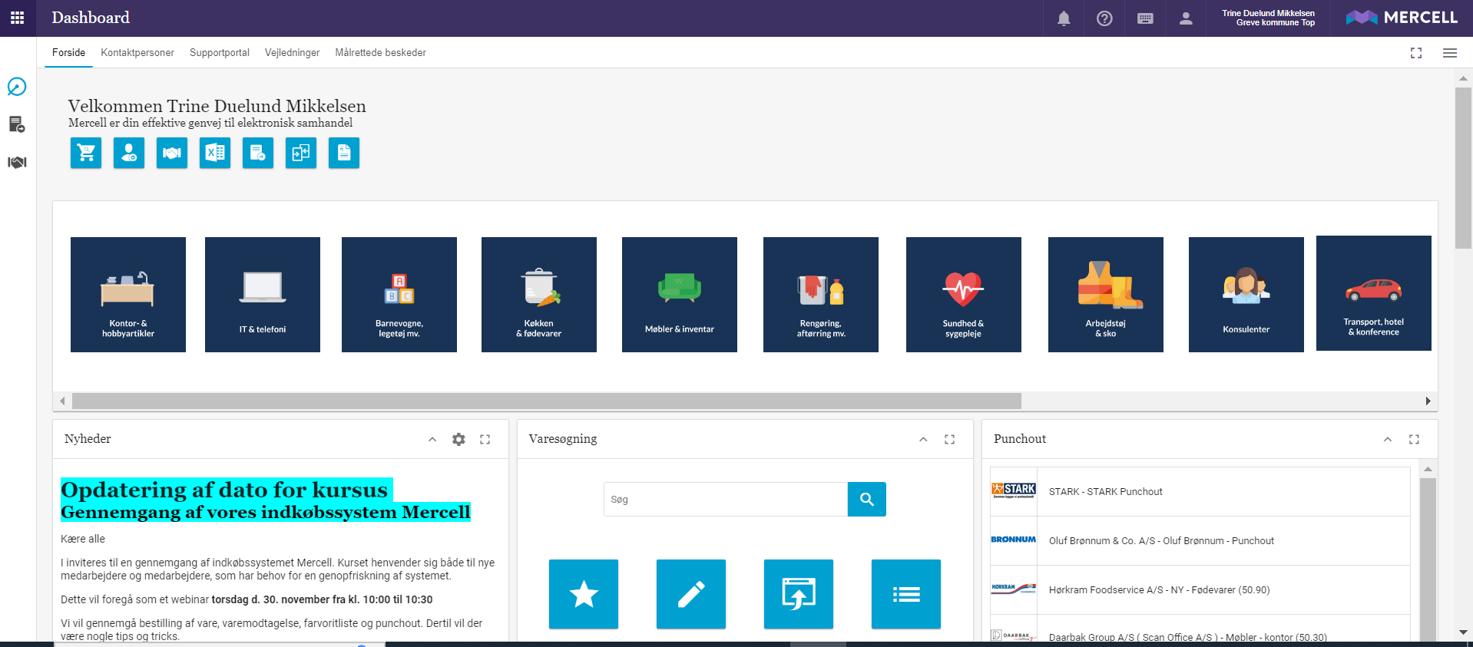

2. Når denne besked kommer frem, skal du trykke ok og derefter komme ind på leverandørens hjemmeside

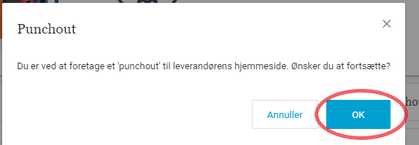

3. Når du kommer ind på leverandørens hjemmeside, søger du på de varer du ønsker og lægger dem i kurven.
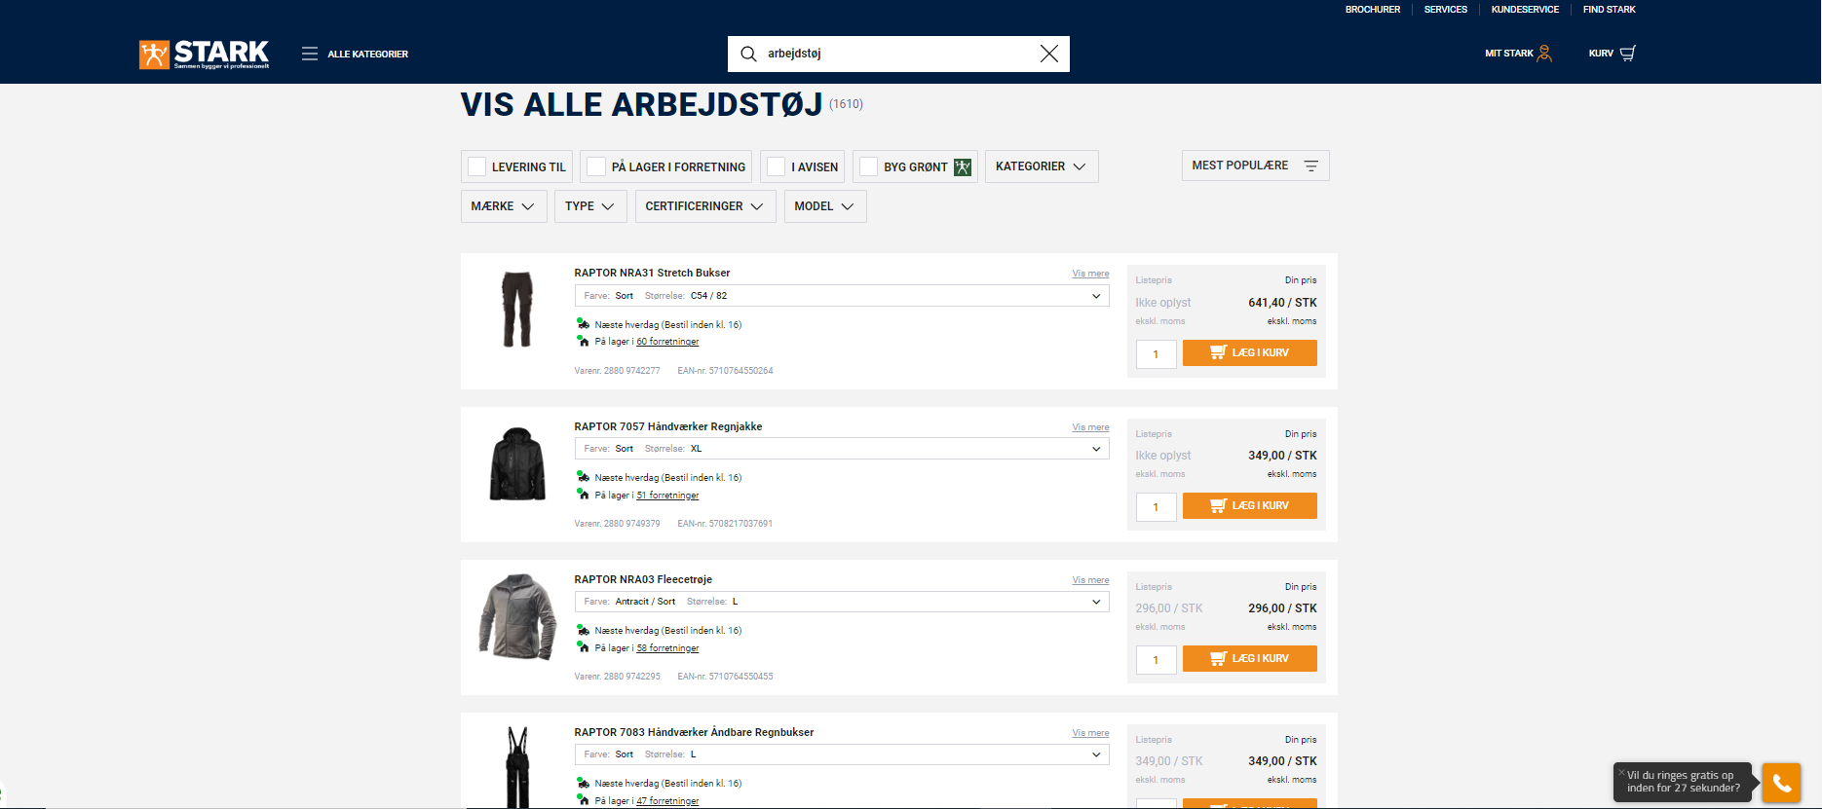

4. når du har valgt dine produkter, går du ind i indkøbskurven og klikker på ”punchout”

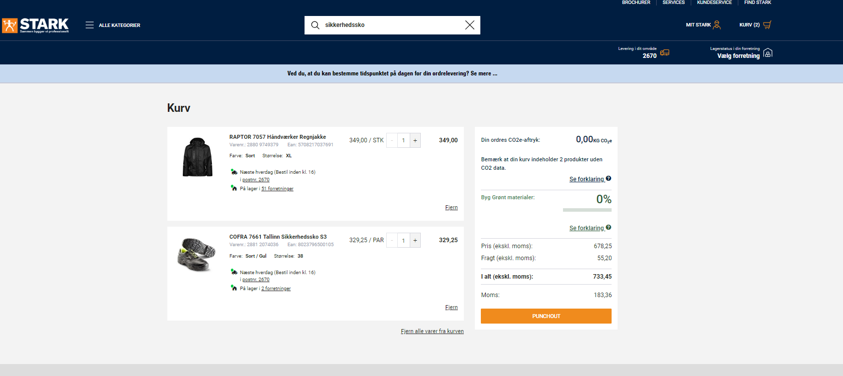

5. Du vil derefter få alle dine varer med ind i Mercell, hvor du kan færdiggøre din bestilling – klik på ”Send” og ordren afsendes til leverandøren

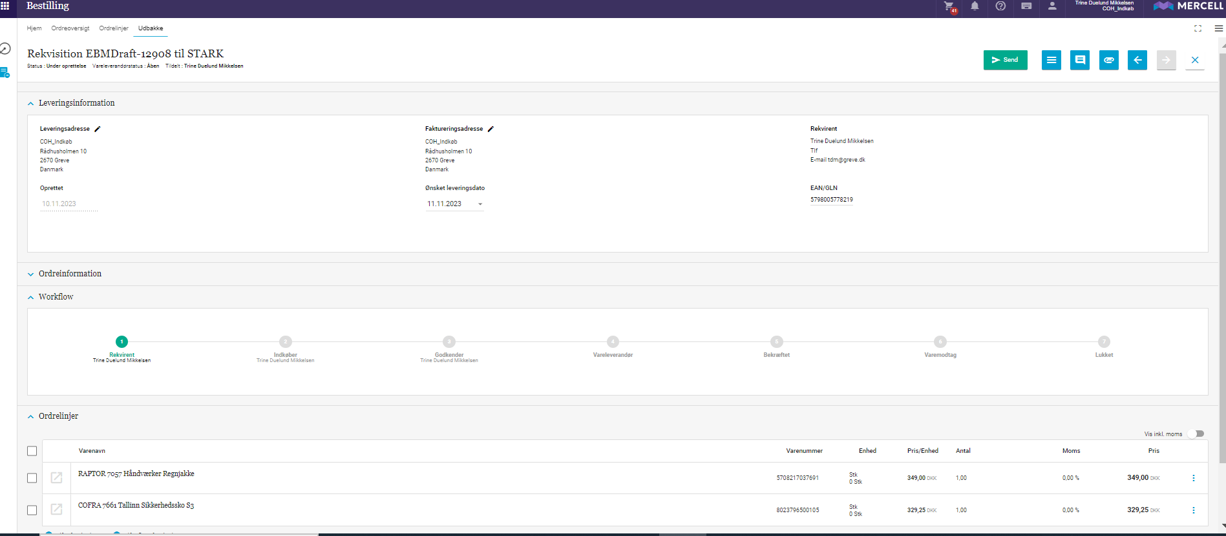

Du har også mulighed for at redigere i leveringsadressen, hvis varerne skal sendes til en anden adresse – klik på pennen og redigere adressen.

